

Instruktion til 1. & 2. division I COWI ligaen samt Put and run ved Avnstrup I Hvalsø Skovene søndag 6. april 2014
BEMÆRK – På grund af rigtig mange deltagere er tidspunkterne for start på åbne baner I faste intervaller, og der vil ikke være mulighed for fri start – desværre. Se under ”Åbne baner”

Stævneklassifikation: | 
Deltagende klubber: | 1. Division:  Tisvilde Hegn OK, FIF Hillerød, Søllerød OK, OK Øst Birkerød  2. Division:  OK Roskilde, Allerød OK, Ballerup OK, Farum OK
Mødested/stævneplads: | Mødested er på parkeringsplads vest for Avnstrup registreringscenter nær Ny Tolstrup på Midtsjælland. Stævneplads samme sted.  Markering fra primær rute 14 mellem Osted og Ringsted og fra sekundærrute 255 i Særløse.  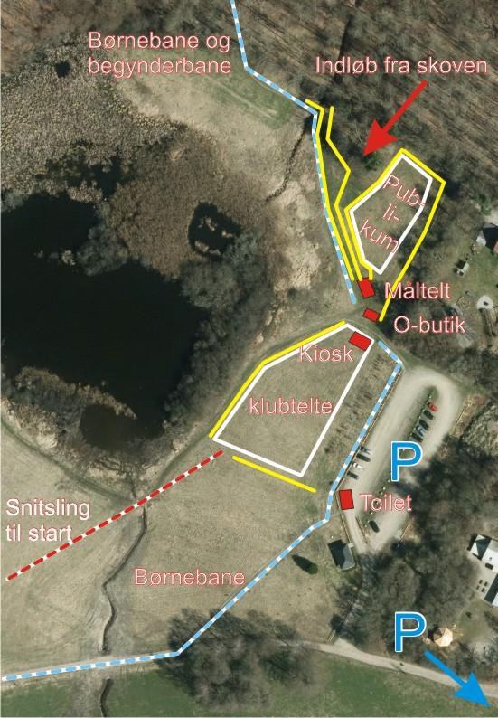  Der forefindes ikke badefaciliteter.
Parkering: | Parkering på parkeringspladser omkring Avnstrup Registreringscenter. Max 650m at gå fra parkering til stævneplads.  Hvis vejret bliver meget regnfuldt, kan det være at der ændres på parkeringsforholdene, men så bliver I informeret aftenen inden.  Det skal indskærpes at der ikke skal ligge noget fremme der kan friste i bilerne.
Stævnekontor: | Forefindes I telt på stævnepladsen.

Løbskort: | Avnstrup 1:10 000 Ækvidistance 2,5 m. Grundrevideret 2012, og rettelser foretaget både og 2013 og 2014.  Trykt på pretex.  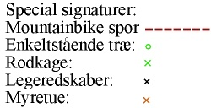  Vildtlommer og forbudte områder, inklusiv indhegninger er markeret med lilla skravering.  Der gøres opmærksom på at mountainbike sporet er flittigt benyttet – dog holder de arbejdsdag, så trafikken vil nok ikke være så tæt.  Vis hensyn og pas på cyklerne i skoven, og omkring stævnepladsen – sporet går lige igennem pladsen.
Terræn og vegetation | Høj bøgeskov, med granplantninger ind imellem. Skoven er visse steder temmelig vildtvoksende.  Skoven er også rimeligt kuperet, med både søer og nyfremvoksede moser.  Der vil forekomme underbevoksning på kortet som ikke er svært at passere på denne årstid.  Diverse unavngivne storme har lagt en del træer ned i skoven. Større områder vil være markeret som svært gennemtrængelige, men enkeltliggende træer, eller hvor korttegner ikke anser det for særligt  tidsnedsættende at løbe udenom er ikke markeret på kortet.
Postbeskrivelse: | Forefindes på løbskortet og løse ved start.

Klasser og baner:
Gruppe |  | Klasser | Banelængde | Bane | Postantal | Væske
H1 |  | H -20, H 21-, H 35- | 8,6 km. | 1 | 22 | Ja
H2 |  | H 40-, H 45- | 6,4 km. | 2A | 16 | Ja
H3 |  | H -16, H 50-, H 55- | 5,7 km. | 3A | 15 | Nej
H4 |  | H 60-, H 65- | 4,3 km. | 4A | 12 | Nej
H5 |  | H 70- | 3,8 km. | 5A | 9 | Nej
H6 |  | H -14, H -16B | 4,7 km. | 6 | 12 | Nej
H7 |  | H -20B, H 21-B, H 35-B | 4,7 km. | 6 | 12 | Nej
H8 |  | H -12, H -14B, H -20C, H21-C | 3,8 km. | 7 | 12 | Nej
D1 |  | D -20, D 21-, D 35- | 6,4 km. | 2B | 16 | Ja
D2 |  | D 40-, D 45- | 5,7 km. | 3B | 15 | Nej
D3 |  | D -16, D 50-, D 55- | 4,3 km. | 4B | 12 | Nej
D4 |  | D 60-, D 65- | 3,8 km. | 5B | 9 | Nej
D5 |  | D 70- | 3,1 km. | 8 | 11 | Nej
D6 |  | D -14, D -16B | 4,0 km. | 9 | 11 | Nej
D7 |  | D -20B, D 21-B, D 35-B | 3,0 km. | 9 | 11 | Nej
D8 |  | D -12, D -14B, D -20C, D 21-C | 3,8 km. | 7 | 12 | Nej
9 |  | H -10, D -10, H -12B, D -12B, Begynder | 3,2 km. | 10 | 17 | Nej
Toiletter lejet hos  DOF sponsor 

Åbne baner: | Da de er mange startende på de ordinære baner, bliver de åbne baner købt på dagen startet i følgende intervaller: Klokken 11:10 - 11:37 og igen fra 12:30 – 13.00. Starttiden for åbne baner købt på forhånd er angivet på startlisten og ligger i intervallet 10.11 – 11.28.  I perioden 11:10 til 11:37 vil der kun være få bane 1 og 6 til salg  Ovennævnte beklager vi meget, men det er for at give startpersonalet ordnede forhold, og for at de åbne baner ikke kan influere på matchen, er dette valgt.
Præmier: | Der er ikke præmier ved dette løb.
Tidtagning: | Sport Ident.  Lejebrikker udleveres ved start for forhåndskøbte baner.  Lejebrikker til åbne baner udleveres ved køb.  Ved Sportident fejl forefindes klipfelter på løbskortet.
Start: | 1. division klokken 10.00  2.division klokken 11.38  Put and run: Se under Åbne baner  Procedure: Fremkald 4 min. før start.  I startbokse 1 og 2 cleares og checkes SportIdent.  Løse definitioner kan monteres.  I boks 3 afventes.  I boks 4 tages kort i kasse ved start tidspunkt.  For sent startende henvender sig til startpersonalet.  Bane 7 og 10 får kortet udleveret i boks 3 (2 min. Før start).  I boks 3 og 4 kan instrueres af startpersonale hvis nødvendigt.
Mål | Kortet kan beholdes, og udvis fair play med ikke at vise kort til ikke startede løbere..
Afstande: | Parkering til stævneplads – max 650 m.  Stævneplads til start: 700 m.  Mål: På stævneplads.
Væske | I skoven – koldt vand. Ved mål – vand og lunken saft.
Makstid | 2½ time
Børnebane: | Gratis børnebane fra Kiosken på stævnepladsen. Mål ved kiosken.
Overtrækstøj: | Overtrækstøj vil blive transporteret fra start og til stævneplads ved kiosken.
Toilet: | Der vil være toiletvogn på stævnepladsen, og det stationære toilet vil være åbent.
Kiosk: | En let assorteret kiosk vil være på stævnepladsen.
O-butikken | O-butikken vil være på stævnepladsen.
Resultatformidling: | Løbende på stævneplads og senere på nettet.
Klager: | Indgives via stævnekontoret, som er ved mål hvor også dommer forefindes. Stævnekontoret er på bagsiden af målteltet. Åbent fra 9.00 og til sidste løber er kommet i mål.
Startafgift: | Åbne baner på dagen:  D/H -20: 50 kr., D/H21-: 90 kr. Lejebrik plus 15 kr.  Sælges fra bagsiden af målteltet fra 10.15 – 12.30, eller til der er udsolgt.
Stævneorganisation: | Stævneleder: Flemming Hjorth Jensen – Hvalsø OK  Banelægger: Jette Karlsen – Hvalsø OK  Stævnekontrollant: Claus Skovsø – Hvalsø OK  Banekontrollant: Preben Mortensen – Hvalsø OK  Dommer: Arne Kristensen – Herlufsholm OK.

